Роль конкурсов в воспитании ребенка
Одним из направлений современного образования в России является ИНДИВИДУАЛИЗАЦИЯ. Предполагается, что должны создаваться условия для выявления и развития способностей каждого ребёнка.
Однако, на практике это направление реализуется формально, т.к. основной, перспективной и "правильной" формой представления себя, самопрезентации считаются конкурсы, олимпиады, соревнования. Часто в детском саду можно услышать разговор педагогов и родителей: "Ваш ребёнок будет участвовать в конкурсе? Нет? А почему? Надо участвовать! Надо проявлять активную позицию". Вот тут и возникают следующие вопросы:
- Почему ВСЕ должны участвовать в конкурсах?
Ведь дети разные: кто-то любит соревнования, состязания, а кто-то - нет. Получается, что вместо индивидуализации в образовании все ребята должны проявлять себя в пропагандируемых формах (конкурсах). Вы можете возразить: участие в конкурсах добровольное! Но тогда почему в портфолио дошкольника обязательна страничка "Участие в конкурсах"? Почему педагоги поощряются руководством морально и материально, если привлекают и готовят как можно большее количество дошкольников к конкурсным испытаниям?
Почему участие ребёнка в клубе по интересам, его занятия в спортивной секции, увлечение каким-то хобби считается незначительным проявлением своих способностей (по сравнению с конкурсами)?
Если ребёнок своим достижением считает количество прочитанных книг, с удовольствием рассказывает о них, делится со сверстниками - его все хвалят. Но далее следует неизбежный вопрос: в каких конкурсах ты участвовал? По-моему, многие родители против такой общественной оценки, но ничего не могут сделать, т.к. такую же картину (с конкурсами) мы будем наблюдать и в школе, и в ВУЗе, и т. д.
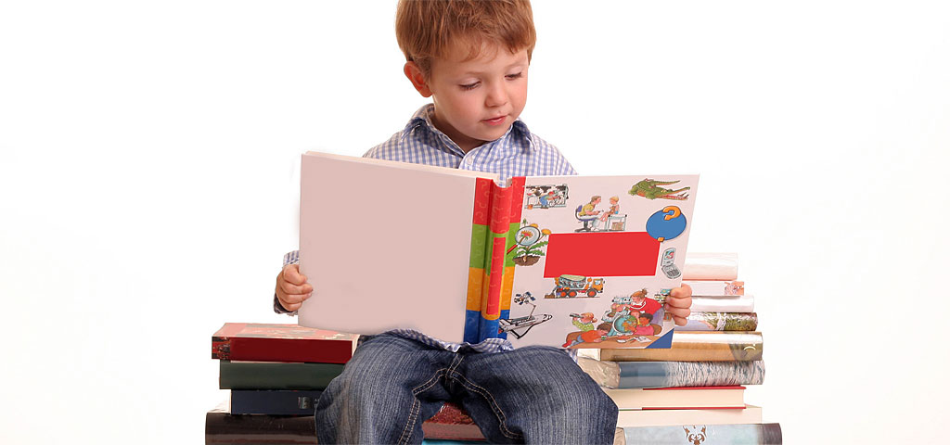
- Кто гарантирует и оценивает качество предлагаемых дошкольникам конкурсных заданий?
Мы не знаем тех людей, которые организуют всевозможные конкурсы. Они компетентны? Это вопрос без ответа. Если бы этим занималась передовая часть работников образования нашей страны (известные учёные, знаменитые практики), то была бы гарантия (хоть и не 100%) качества содержания конкурсных испытаний. В любом случае, существует человеческий фактор, субъективная оценка результатов выполненной работы. Особенно субъективна она сейчас, достаточно проанализировать задания известных конкурсов для детей.
Необходимо предоставлять выбор ребёнку: нравится ли ему оценивать уровень своих знаний, выполняя различные тесты, решая задачи? Или это ребёнок-созерцатель, наблюдая за окружающим миром он накапливает, анализирует информацию, думает. Возможно, в дальнейшем плоды этих раздумий мы увидим в произведениях художественной литературы, изобразительного искусства, в научной работе.
С одной стороны, никто не говорит о том, что надо запретить конкурсы. Но мы наблюдаем явный перегиб с навязчивой рекламой этих услуг, нередко невысокое качество предлагаемых заданий и, как итог, однобокое оценивание активности дошкольника.
- Каково психологическое состояние детей, проигравших и победивших? Никто это не оценивает, психологического сопровождения по данному вопросу нет. Есть опасность, что незрелая личность дошкольника может преувеличить значимость победы и, в дальнейшем, ставить перед собой цели - выиграть любой ценой.
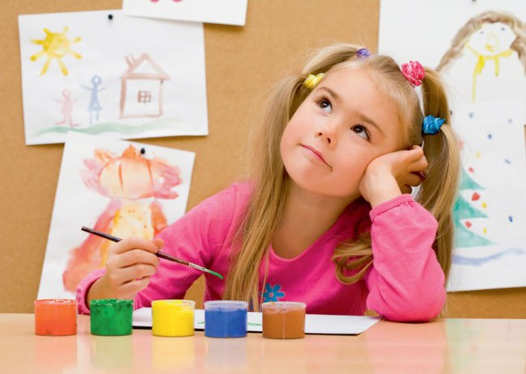
Любой ребенок, участвуя в олимпиадах, конкурсах приобретает новый опыт, получает возможность реализации своих способностей, шанс получить общественное признание своим талантам. Системное знание детской психологии, позволяет понять, зачем ребенку участвовать в школьных олимпиадах и конкурсах в каждом конкретном случае.
Врожденные особенности детей уже изначально отличаются друг от друга, в течение жизни эти различия только увеличиваются, так развитие и реализация заданного природой потенциала зависит от социального окружения ребенка, от того что оно может ему дать.
Олимпиады и конкурсы, прежде всего, работают на развитие верхних, интеллектуальных векторов. Если ребенок проживает в таких условиях, когда главной задачей является выживание, то ему не до высоких материй. И здесь дело не в материальном обеспечении семьи, а в том насколько дома ребенок чувствует себя в безопасности, как на физическом, так и на психическом уровне.
Хорошо, если у ребенка есть у самого желание побеждать, быть первым, быть лучшим, а не навязывается родителями сверху. Тогда поражение не воспринимается как катастрофа всей жизни, а как очередной барьер, через который надо перепрыгнуть.
Это им важно соревноваться, лидировать, побеждать. Школьные олимпиады и конкурсы помогают реализовать и развивать их способности. Спортивные состязания, конкурсы юных изобретателей, конкурсы, требующие быстрой реакции, логического мышления – это конек кожников.
Соответственно, если мы посмотрим на тех детей, которые добиваются успеха в олимпиадах, конкурсах то увидим, что для них родители делают все возможное, чтобы им помочь вырасти умными, развитыми людьми.
Участие в олимпиадах и конкурсах – дело добровольное. По крайней мере, так написано в положениях об их проведении. Но мы понимаем, дети есть дети. Их необходимо развивать, а для этого требуется создавать им правильную мотивацию.
- Кожные дети с удовольствием примут участие в конкурсах и олимпиадах, если победа принесет им ощутимые плоды – к примеру, хорошие ценные призы, денежное вознаграждение, поступление в желаемый вуз. Кожники могут на первых порах поучаствовать в состязаниях ради самого состязания, ради того, чтобы занять первую ступеньку пьедестала, но потом желание быть первым надо подкреплять материально. Кожники ценят свое время и умеют считать сколько оно стоит.
- Анальные дети участвуют в олимпиадах по принципу «надо так надо», у них нет желания выделиться, быть лидером, они ждут, когда все заметят их труд и соразмерно ему их наградят. Грамота, благодарность, фотография на доске почета, простое человеческое спасибо – им этого достаточно.
- Зрительные дети участвуют в олимпиадах, конкурсах не столько для проверки своих знаний, сколько они ценят полученные там яркие впечатления, новое общение. «Победители конкурса отправятся в сказочное путешествие в детский лагерь «Артек», где море, солнце, отличная возможность познакомиться с ребятами со всего мира».
- Уретральные дети будут участвовать в конкурсах и олимпиадах, если сами того захотят. Возложить на уретральника ответственность, показать насколько значимо для других его участие и победа в конкурсе под лозунгом «никто кроме тебя», «невозможно победить» — крючки, на который уретральник может клюнуть.
Следует отметить, что когда мы говорим о том, зачем ребенку участвовать в школьных олимпиадах и конкурсах и называем в качестве причин создание ситуации успеха, самореализации, то должны кроме правильной мотивации ребенка просчитывать заранее, с учетом его векторальных, индивидуальных особенностей, окажется ли реально ребенок в этой ситуации успеха.
Негативный опыт – тоже опыт, который пригодится всем – утверждение, мягко говоря, не совсем справедливое, так как кожный ребенок быстро забудет неудачу, а вот анальный может получить серьезные комплексы на всю жизнь. Представьте себе, если бы вы отправили бы рыбку соревноваться в беге с зайцами, какой бы опыт она там приобрела…
Итак, в вопросе участия ребенка в олимпиадах и конкурсах необходимо учитывать следующие аспекты:
1. Кому надо участие в конкурсе: родителям, педагогу или ребенку
2. Как правильно мотивировать ребенка
3. Что даст олимпиада ребенку, как она работает на раскрытие его природного потенциала

